UNIVERSITÉ DE THESSALIE
CENTRE DE LANGUES ÉTRANGÈRES- SECTION DE LANGUE FRANÇAISE
FACULTÉ DES SCIENCES HUMAINES
(1e étage) Bureau des langues étrangères, tél. 24210-74682
Enseignante: Eftychia Damaskou, e_damaskou@yahoo.gr

Semestre de printemps- Cours III

Activité 1: Lisez le document ci-dessous et répondez aux questions

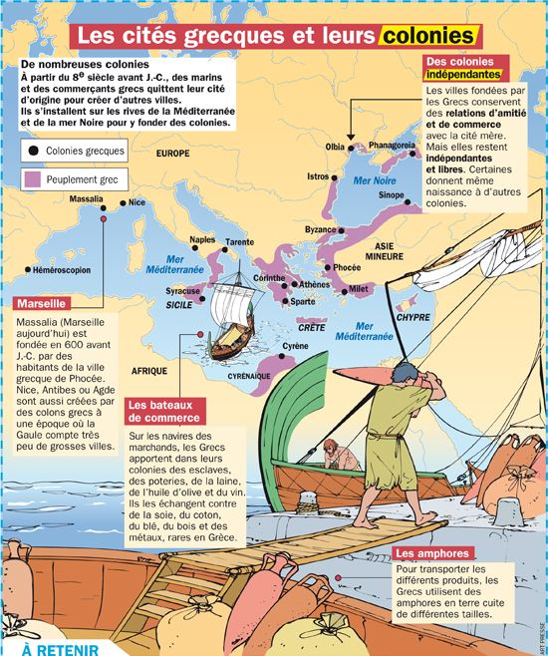

http://www.monquotidien.fr

1. Quel est le thème traité par le document ?
______________________________________________________________________________________
2. Où et quand se fondent les premières colonies grecques ? Par qui ?
______________________________________________________________________________________
3. Quels sont les rapports des nouvelles villes avec la cité mère ?
______________________________________________________________________________________
4. Quelle ville française d’aujourd’hui a été fondée par des colons grecs ?
______________________________________________________________________________________
5. Qu’apportent les Grecs dans leurs colonies ?
______________________________________________________________________________________
6. Quels sont les produits que les Grecs échangeaient et pourquoi ?
______________________________________________________________________________________
7. Quelles sont les caractéristiques principales des amphores ?
______________________________________________________________________________________
8. Quel était leur emploi ?
______________________________________________________________________________________

Activité 2 : Vous enseignez dans une école grecque et vous souhaitez exploiter ce document pour votre cours. Quels seraient vos objectifs didactiques ?

________________________________________________________________________________________________________________________________________________________________________________________________________________________________________________________________________________________________________________________________________________________________________________________________________________________________________________________________________________________________________________________________________________________________________________________________________________________________________________________________________________________________________________________________________________________________________________

Activité 3 : Faites des recherches sur Internet et repérez d’autres documents qui pourraient être utilisés en combinaison avec le document précédent ? Présentez ces documents et justifiez leur choix (objectifs, format, niveau des élèves, etc.)

______________________________________________________________________________________________________________________________________________________________________________________________________________________________________________________________________________________________________________________________________________________________________________________________________________________________________________________________________________________________________________________________________________________________________________________________________________________________________________________________________________________________________________________________________________________________________________________________________________________________________________________________________________

